KLASA 0
08.04.2020r. - środa
Edukacja przedszkolna
Krąg tematyczny: Wielkanoc
Temat: Pisanki, kraszanki, malowane jaja.
W tym dniu dzieci:
- Doskonalą umiejętność uważnego słuchania tekstu;
- Poszerzają słownik czynny o nazwy tradycyjnie wykonanych pisanek;
- Doskonalą umiejętność wypowiadania się na określony temat;
- Doskonalą umiejętność klasyfikowania przedmiotów według wybranego kryterium;
- Wykonują Karty Pracy nr 43a i 43b - doskonalą umiejętność logicznego myślenia, rozwijają umiejętność odczytywania prostych wyrazów, ćwiczą słuch fonematyczny oraz sprawność grafomotoryczną.

- „Bajka o pisankach” – słuchanie bajki i rozmowa na temat jej treści:
„Bajka o pisankach”.
Agnieszka Galica

Zniosła Kura cztery Jajka. – Ko-ko-ko – zagdakała zadowolona – leżcie tu cichutko, to nikt was nie znajdzie – i poszła szukać ziarenek na podwórku.
Ale Jajka, jak to Jajka, myślały, że są mądrzejsze od kury, i zamiast leżeć cichutko, turlały się i postukiwały skorupkami, aż usłyszał je Kot.
− Miau – powiedział, przyglądając się Jajkom – cztery świeżutkie Jajka, będzie z was pyszna jajecznica, miau!
− Nie, nie, nie! – trzęsły się ze strachu Jajka – nie chcemy skończyć na patelni.
− Ale co robić, co robić? – postukiwały się skorupkami.
− Ja uciekam – zawołało pierwsze Jajko i poturlało się przed siebie – nie dam się usmażyć!
A po chwili wróciło, wesoło podśpiewując: Jestem czerwone w czarne kropeczki, nikt nie zrobi jajecznicy z takiej biedroneczki.
− Co się stało, co się stało? – dopytywały się pozostałe Jajka.
− Pomalował mnie pędzelek kolorową farbą i teraz nie jestem już zwyczajnym Jajkiem, tylko wielkanocną pisanką.
− Drugie Jajko nie zastanawiało się długo, poturlało się tak szybko, jak umiało, by po chwili wrócić i zaśpiewać grubym głosem: To nie jajko tylko tygrys, nie rusz mnie, bo będę gryzł.
I rzeczywiście, Jajko wyglądało jak pisankowy tygrys w żółto-czarne paski.
I ja też i ja też – wołało trzecie Jajko, turlając się wesoło.
− Ciekawe, co ono wymyśli? – zastanawiały się Jajko – Biedronka, Jajko – Tygrys i Jajko – Jako? I wtedy właśnie wróciło trzecie, całe zieloniutkie, śmiejąc się i popiskując. Jestem żabka, każdy to wie, czy ktoś zieloną żabkę zje? – Nie!
− Jajko – Biedronka, Jajko – Tygrys i Jajko – Żabka były z siebie bardzo zadowolone. Tylko czwarte leżało i trzęsło się ze strachu.
− Pośpiesz się – mówiły kolorowe Pisanki do czwartego Jajka – bo będzie za późno. I właśnie wtedy nadszedł Kot.
− Czy ja dobrze widzę? Zostało tylko jedno Jajko? – mruczał niezadowolony – trudno, zrobię jajecznicę tylko z jednego Jajka – i pomaszerował do kuchni po patelnię.
Czwarte Jajko trzęsło się ze strachu tak bardzo, że aż zaczęła pękać na nim skorupka.
− Ojej, ojej, ratunku! – wołały przestraszone Pisanki – teraz już na pewno zrobi z ciebie jajecznicę.
− Trach, trach, trach – pękała skorupka na czwartym Jajku, aż pękła na drobne kawałki i… wyszedł z niej malutki, puszysty, żółty kurczaczek.
Otrzepał piórka, pokręcił główką i wytrzeszczył czarne oczka, przyglądając się kolorowym pisankom. Po chwili podreptał w kierunku cukrowego Baranka, popiskując cichutko:
Wielkanocna bajka – wyklułem się z jajka.
Już cukrowy Baranek czeka na mnie od rana.
A w świątecznym koszyku jest pisanek bez liku.

Rozmowa na temat opowiadania:
- Ile jajek zniosła kura?
- Dlaczego jajka uciekły?
- Co się przydarzyło każdemu jajku?

- „Nie tylko pisanki” – praca z Księgą Zabaw z literami (str. 61):
Potrzebne nam będą następujące wyrazy:
drapanka
kraszanka
pisanka
oklejanka
nalepianka
Prosimy dziecko, aby spróbowało przeczytać lub chociaż przeliterować wyrazy. Jeśli jeszcze sobie nie radzi, czytamy mu wyraz i prosimy, aby przeliczyło z ilu liter składa się dany wyraz. Następnie prosimy, by podzieliło ten wyraz na sylaby i powiedziało z ilu sylab składa się ten wyraz. Dziecko powtarza, liczy litery w każdym wyrazie oraz dzieli wyrazy na sylaby.
Kiedy przeczytamy już wszystkie wyrazy pytamy dziecko z czym te nazwy mu się kojarzą. Jeśli dziecko nie wie to mówimy mu co one oznaczają (są to nazwy wielkanocnych pisanek) . Następnie pytamy, czy wie w jaki sposób zostały udekorowane te jajka i czy potrafiło, by je rozpoznać? Pokazujemy mu pisanki wykonane tą metodą w książce (Księga Zabaw z literami str. 61)
Tradycyjne pisanki można spotkać w wielu regionach Polski:
- drapanki - powstają poprzez skrobanie wzoru szpilką na barwionym jajku,
- kraszanki – są barwione na czerwono,
- pisanki – tworzymy poprzez malowanie woskiem i farbowanie jaj,
- oklejanki – przyklejamy sitowie, płatki kwiatów,
- nalepianki – oklejane papierem.
Chętne dzieci mogą spróbować przeczytać tekst znajdujący się pod obrazkami.

- „Nasze pisanki” – zabawa plastyczna:
Potrzebne materiały: jajka ugotowane na twardo, kolorowe mazaki, klej, kasza, włóczka, bibuła, plastelina, cekiny itp.
Dziecko ozdabia pisanki wybranymi przez siebie materiałami.

- Wykonanie Kart Pracy 43a i 43b.

!!! DLA CHĘTNYCH:
DLA CHĘTNYCH POLECAM TAKŻE PONIŻSZY LINK MEN (znajduje się w nim mnóstwo pomysłów i zajęć związanych z tematem Świąt Wielkanocnych i nie tylko :)

https://www.gov.pl/web/zdalnelekcje/swiateczne-zwyczaje

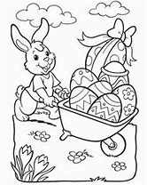
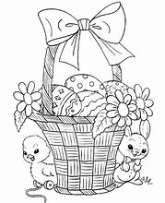
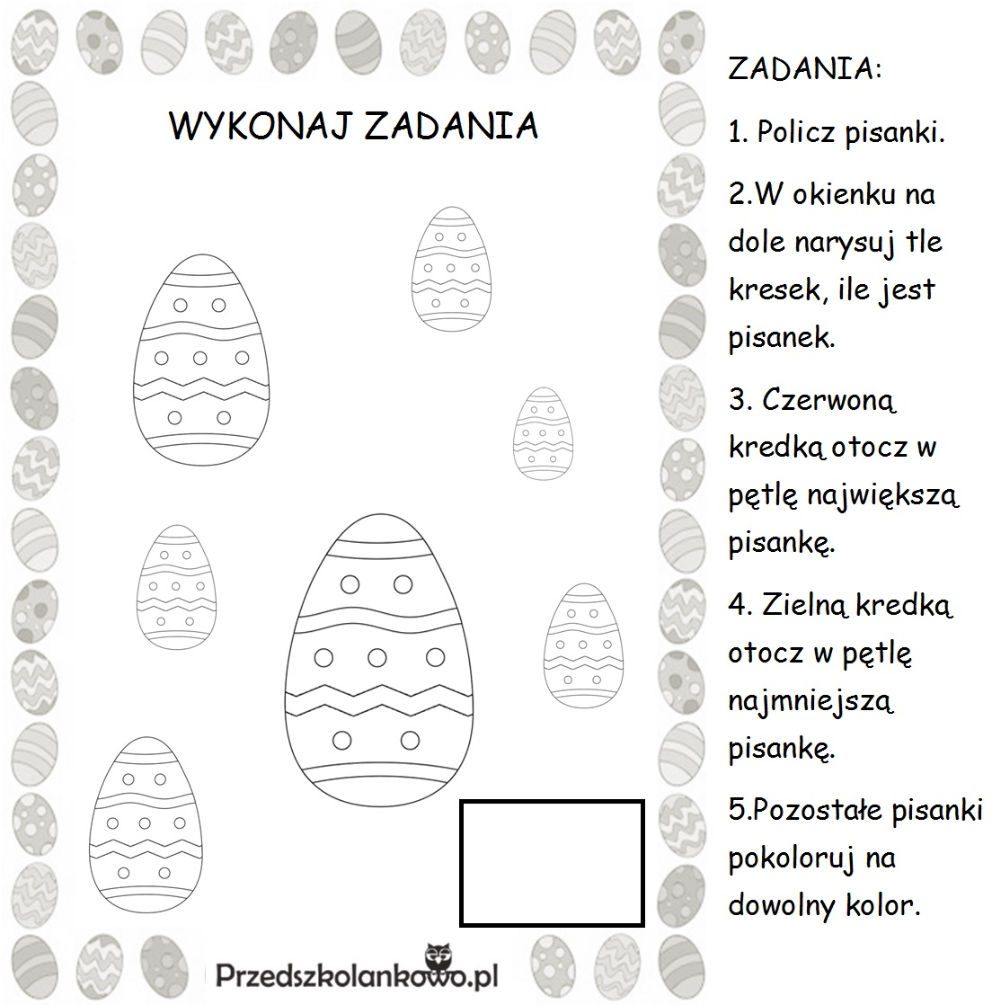

Język angielski:
https://www.youtube.com/watch?v=RaGTQEBDh7g
Wielkanoc – słówka

https://www.superkid.pl/angielskie-piosenki-dla-dzieci-6
wielkanocna piosenka

